RECTA Y PLANO
Recta
Dos puntos, P, Q, no coincidentes definen una recta l.
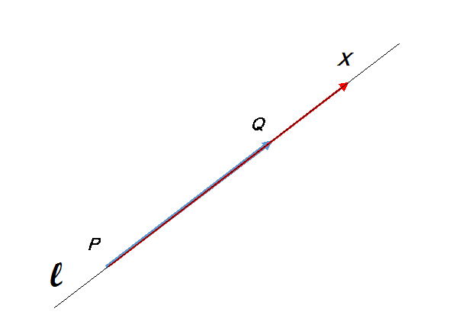
Un punto cualquiera X pertenece a l si los vectores X - P y Q - P son colineales.
(1)
Llamamos vector director al vector y parámetro a λ.
Reemplazamos v en (1):
Ecuación paramétrica vectorial de la recta
Veremos otras formas de expresar esta ecuación.
 | En R² | En R³
Ecuaciones paramétricas | Ecuación paramétrica vectorial  Escribimos una ecuación por cada componente.  Ecuaciones paramétricas escalares | Ecuación paramétrica vectorial  Escribimos una ecuación por cada componente.  Ecuaciones paramétricas escalares

 | En R² | En R³
Ecuaciones cartesianas | Si v no tiene ninguna componente nula despejamos λ:  Ecuación cartesiana (forma simétrica) | Si v no tiene ninguna componente nula despejamos λ:  Ecuaciones cartesianas (forma simétrica)
Ecuaciones cartesianas | Multiplicamos por v₁.v₂ y escribimos todos los términos en el primer miembro:  Llamamos a, b a los coeficientes y c al término independiente.  (1)  Ecuación cartesiana (forma general o implícita) | Multiplicamos por v₁.v₂ y escribimos todos los términos en el primer miembro:  Llamamos a, b, c a los coeficientes y d al término independiente.  Ecuaciones cartesianas (forma general o implícita)
Ecuaciones cartesianas | Si b≠0, despejamos x_{2: :}  Llamamos m al coeficiente de x₁ y n al término independiente.  Ecuación cartesiana (forma explícita) | No tiene.
Ecuaciones cartesianas | Si a≠0, b≠0, c≠0 en (1) pasamos c al segundo miembro y dividimos por -c.  Ecuación cartesiana (forma segmentaria) | No tiene.

Preguntas:
- Si el vector director de una recta en R² tuviera la primera componente nula… ¿Cómo se obtendría una ecuación cartesiana?
- En el caso anterior… ¿se pueden escribir las formas simétrica, explícita y segmentaria?
- Si el vector director de una recta en R² tuviera la segunda componente nula… ¿Cómo se obtendría una ecuación cartesiana?
- En el caso anterior… ¿se pueden escribir las formas simétrica, explícita y segmentaria?
- ¿Podría tener el vector director las dos componentes nulas?
- Si el vector director de una recta en R³ tuviera una cualquiera de sus componentes nula… ¿Cómo se obtendrían las ecuaciones cartesianas?
- Si el vector director de una recta en R³ tuviera dos de sus componentes nulas… ¿Cómo se obtendrían las ecuaciones cartesianas?
- ¿Podría tener el vector director las tres componentes nulas?
- Con las ecuaciones cartesianas simétricas de una recta en R³ forme un sistema de 3 ecuaciones lineales. Escriba la matriz aumentada de ese sistema y redúzcala por filas. Compruebe que la reducida por filas tiene exactamente dos filas no nulas, ¿por qué dos filas no nulas? ¿Podrían ser tres, o una fila no nula?
- ¿Qué información obtiene de las formas simétrica, explícita y segmentaria de una recta? ¿Para qué sirve cada una?
- Si conociera la, o las ecuaciones cartesianas de una recta (según sea la recta de R² o de R³)… ¿cómo obtiene las ecuaciones paramétricas?
- ¿Cómo son entre sí los vectores directores de rectas paralelas?
- Suponga que dos ecuaciones cartesianas distintas corresponden a la misma recta de R²… ¿Cómo son entre sí los coeficientes de esas ecuaciones?
Plano
Tres puntos, P, Q, R no alineados de R³ definen un plano π.
Un punto X pertenece al plano π si el vector X-P se puede obtener combinando linealmente los vectores u = Q - P y v = R – P.
P
Q
α u
R
u
v
β v
X
π
Esto es X – P = α (Q – P) + β (R – P).
Despejando X:
X = P + α (Q – P) + β (R – P)
Llamamos a los vectores u = Q - P y v = R – P, vectores directores del plano.
α y β se llaman parámetros.
Introducimos u y v en la ecuación anterior.
X = P + α u + β v Ecuación paramétrica vectorial del plano π.
Escribimos una ecuación por cada componente.
Ecuaciones paramétricas escalares del plano
Para obtener la ecuación cartesiana formamos un sistema de ecuaciones considerando los parámetros como incógnitas.
Escribiendo la matriz aumentada del sistema y reduciendo por filas se anula el primer miembro de una fila de la matriz de coeficientes, por lo que para que el sistema sea compatible es necesario que el segundo miembro de dicha fila, que es de la forma a x₁ + b x₂ + c x₃ + d sea igual a 0.
Entonces para que un punto X pertenezca al plano, el sistema debe ser compatible, lo que implica que se tiene que cumplir la condición:
a x₁ + b x₂ + c x₃ + d = 0 Ecuación cartesiana del plano

Preguntas
- Dadas la ecuación cartesiana de un plano forme un sistema de una ecuación con las incógnitas x₁, x₂ y x₃. Escriba la matriz aumentada del sistema y redúzcala por filas. Escriba la solución en forma de combinación lineal de n-uplas. ¿Qué representa la solución del sistema?
- Si se tienen las ecuaciones cartesianas de dos planos no paralelos… ¿qué representa geométricamente el sistema formado por las dos ecuaciones?

